建设项目竣工环境保护
验收监测报告表

建设项目名称：中国石油天然气股份有限公司万州金龙加油站
新建工程
建设单位：中国石油天然气股份有限公司重庆万州销售分公司

重庆开元环境监测有限公司万州分公司
2024年1月

建设单位:中国石油天然气股份有限公司重庆万州销售分公司
法人代表: 吴波

编制单位：重庆开元环境监测有限公司万州分公司
法人代表：徐永胜

建设单位：中国石油天然气股份有限公司重庆万州销售分公司（盖章） | 编制单位：重庆开元环境监测有限公司万州分公司（盖章）
电话：13509437575 | 电话：58600211
邮编： 404000 | 邮编： 404000
地址：重庆市万州区沙龙路三段286号 | 地址：重庆市万州区沙龙路三段观音岩富乐花园256号1单元201

目 录
1 验收项目概况 1
2验收依据 3
2.1 环境保护有关法规、政策 3
2.2 建设项目竣工环境保护验收技术规范 3
2.3建设项目环境影响报告书（表）及审批部门审批决定 3
3工程建设情况 5
3.1地理位置及平面布置 5
3.2建设内容 5
3.3主要原辅材料及燃料 8
3.4水源 9
3.5生产工艺 9
3.6项目变动情况 12
4环境保护设施 13
4.1污染物治理及处置设施 13
4.2其他环保设施 14
4.3环保设施投资及“三同时”落实情况 16
5建设项目环评报告表的主要结论及审批部门审批决定 17
5.1 建设项目环评报告表的主要结论与建议 17
5.2 环评批复要求 20
6验收执行标准 22
6.1 废水 22
6.2废气 22
6.3 噪声 22
7验收监测内容 24
7.1 废水 24
7.2废气 24
7.3噪声 25
8质量保证及质量控制 26
8.1 监测分析方法 26
8.2 监测仪器 26
8.3人员资质 26
8.4质量保证和质量控制 27
9验收监测结果及分析 28
9.1 监测期间工况 28
9.2 环境保护设施调试效果 28
10 验收监测结论 31
10.1环境保护设施调试效果 31
10.2环境风险措施检查结论 32
10.3综合结论 32
10.4建议 32

1 验收项目概况
中国石油天然气股份有限公司万州金龙加油站新建工程建设项目位于重庆市万州区九池街道大包村8社，项目占地面积1799.30m²，总建筑面积 322.06m²，新建双层FF卧式罐3个、2座加油岛、1 座1F站房和1座加油罩棚，另配套建设公用设施、环保设施及储运工程等。销售规模为92#汽油1 t/d（365 t/a）、95#汽油1 t/d（365 t/a）、0#柴油1 t/d（365 t/a）。汽油、柴油运输由中石油万州分公司从6910油库用油罐车配送。项目提供洗车服务，配套设置1个通过式洗车区。项目预留充电停车位。
2023年6月，中国石油天然气股份有限公司重庆万州销售分公司委托重庆长嵘环保科技有限公司对本项目进行环境影响评价；2023年7月4日，重庆市万州区生态环境局以（渝（万）环准[2023]038号）文批复了中国石油天然气股份有限公司万州金龙加油站新建工程环境影响报告表；2024年1月中国石油天然气股份有限公司万州金龙加油站新建工程建设完成并投入运营。
根据中华人民共和国国务院令第682号《建设项目环境保护管理条例》和渝环办[2017]404号文《重庆市环境保护局办公室关于不再受理建设项目竣工环境保护验收申请事项的通知》，“编制环境影响报告书、环境影响报告表的建设项目竣工后，建设单位应当按照国务院环境保护行政主管部门规定的标准和程序，对配套建设的环境保护设施进行验收，编制验收报告”。中国石油天然气股份有限公司重庆万州销售分公司开展了中国石油天然气股份有限公司万州金龙加油站新建工程环保设施竣工验收工作。2024年1月经现场踏勘、查阅资料后，编制了《中国石油天然气股份有限公司万州金龙加油站新建工程竣工环境保护验收监测方案》，中国石油天然气股份有限公司重庆万州销售分公司委托重庆新晨环境监测有限公司于2023年12月29-30日对本项目实施了竣工环保验收的现场监测。根据验收监测结果以及现场环境管理检查结果，编制了《中国石油天然气股份有限公司万州金龙加油站新建工程竣工环境保护验收监测报告》。
该报告的编制得到了重庆市万州区生态环境局的大力支持，也得到了重庆新晨环境监测有限公司的大力配合，在此，一并表示诚挚的谢意！

2验收依据

2.1 环境保护有关法规、政策
（1）《中华人民共和国环境保护法》（2015年修订）；
（2）《中华人民共和国环境影响评价法》（2018年修订）；
（3）《中华人民共和国大气污染防治法》（2016年1月1日实施）；
（4）《中华人民共和国水污染防治法》（2018年1月修订）；
（5）《中华人民共和国固体废物污染环境防治法》（2020年9月1日实施）；
（6）《中华人民共和国噪声污染防治法》（2022年）。

2.2 建设项目竣工环境保护验收技术规范
（1）《建设项目环境保护管理条例》（国务院令第682号）；
（2）《建设项目竣工环境保护验收暂行办法》（国环规环评〔2017〕4号）；
（3）《建设项目环境影响评价分类管理名录》（2021年版）；
（4）《突发环境事件应急预案管理暂行办法》环发[2010]113号；
（5）《国务院关于印发水污染防治行动计划的通知》（国发[2015]17号）；
（6） 《建设项目竣工环境保护验收技术指南 污染影响类》（生态环境部公告2018年 第9号）；
（7）重庆市人民代表大会常务委员会公告[2010]第22号《重庆市环境保护条例》（修正）；
（8）重庆市人民政府第270号《重庆市环境噪声污染防治办法》。

2.3建设项目环境影响报告书（表）及审批部门审批决定
（1）重庆长嵘环保科技有限公司《中国石油天然气股份有限公司万州金龙加油站新建工程环境影响报告表》（2023.6）；
（2）重庆市万州区生态环境局（渝（万）环准[2023]038号）《重庆市建设项目环境影响评价文件批准书》（2023.7）。

3工程建设情况

3.1地理位置及平面布置
中国石油天然气股份有限公司万州金龙加油站新建工程位于重庆市万州区九池街道大包村8社。项目西北侧临清泉路，隔路为黄金龙门业和重庆市原野实业有限公司，其余侧为空地。项目地理位置见附图1。
项目为三级加油站，所在地块呈矩形，总体分为加油区、埋地油罐区、站房区等。
加油区位于站区中部，设置1座罩棚，布置2座加油岛，设四枪四油品加油机2台；埋地油罐区位于罩棚中间地下，设3个双层FF卧式罐，通气管沿罩棚立柱敷设，管口高出罩棚顶2m，并安装阻火器；卸油区位于站区西南侧；站房位于站区东侧，为1层建筑物，占地面积165.56m²，建筑面积165.56m²。建筑结构高度4.82m，设置储藏间、综合办公室、配电间、值班间、便利店、杂物间、卫生间、生活间、淋浴间等。
加油站入口位于站区西南侧，出口位于站区西北侧，出入口与清泉路相连，交通便利，便于车辆进出加油。
项目生化池位于站房外北侧，收集处理生活污水；三段式水封隔油池位于站区西北侧，收集处理地面冲洗废水、初期雨水和洗车废水；站区南侧设置危废暂存柜，便于危废的收集转运，站房内设生活垃圾收集箱，便于生活垃圾的收运处置。厂区总平面图见附图2。

3.2建设内容
1、建设内容
中国石油天然气股份有限公司万州金龙加油站新建工程为新建项目。
占地面积1799.30m²，总建筑面积322.06m²。新建双层 FF 卧式罐 3个、2座加油岛、1 座1F 站房和1 座加油罩棚，另配套建设公用设施、环保设施及储运工程等。项目提供洗车服务，配套设置1个通过式洗车区。项目预留充电停车位。项目采用SF双层储罐+防渗罐池，包括1个25m³的0#柴油罐、1个25m³的92#汽油罐、1个25m³的95#汽油罐，油罐总容积 V=62.5m³（柴油折半计）；安装2台四枪加油机，并配套汽油油气回收系统；加油区（油罐区）等重点区域防渗工程；汽油、柴油运输由中石油万州分公司从6910油库用油罐车配送。项目基本组成见表3-1。
表3-1 工程基本组成
项目组成 |  | 设计建设规模及内容 | 实际建设规模及内容
主体工程 | 埋地油罐区 | 位于站区中部，油罐总储量折合为62.5m³（柴油折半），其中92#汽油罐25m³×1个，95#汽油罐25m³×1个，0#柴油罐25m³×1个，采用双层卧式FF埋地油罐结构，不设置防渗池。 | 与环评一致
主体工程 | 加油罩棚 | 位于站区中部，型钢结构，建筑面积125㎡，柱高6.5m。罩棚下设置2个加油岛。设置2台四枪四油品加油机。 | 与环评一致
主体工程 | 卸油区 | 设卸油车位1处，位于项目西南侧，占地面积40m²，设置92#汽油卸油口1个，95#汽油卸油口1个，0#柴油卸油口1个。 | 与环评一致
辅助工程 | 综合站房 | 位于站区东侧，站房为1层建筑物，占地面积165.56m²，建筑面积165.56m²。建筑结构高度3.9m，设置储藏间、综合办公室、配电间、值班间、便利店、杂物间、卫生间、生活间、淋浴间等。 | 与环评一致
辅助工程 | 配电间 | 配电室1间，设于站房内，建筑面积8.8m²，同时内设1台30kW的柴油发电机作为备用电源。 | 与环评一致
辅助工程 | 变压器 | 设置1个箱式油浸式变压器，位于厂区南侧，配电电压为AC380/220V。 | 与环评一致
辅助工程 | 监控系统 | 站内设有仪表值班室，监控加油枪数据；油罐设置液位仪系统，检测油罐液位状态；站内关键部位设置视频摄像机。 | 与环评一致
辅助工程 | 洗车区 | 设置1台通过式自动洗车机，位于厂区北侧，用于过往车辆清洗。 | 与环评一致
辅助工程 | 充电停车位 | 预留2个充电停车位，位于厂区东北侧，占地面积24m²，用作往来电动车充电。 | 与环评一致
公用工程 | 供水 | 由市政给水管网供水。 | 与环评一致
公用工程 | 排水 | 采用雨污分流制，地面冲洗废水、初期雨水、洗车废水经三段式水封隔油池处理达《污水综合排放标准》（GB8978-1996）三级标准后与经生化池处理达《污水综合排放标准》（GB8978-1996）三级标准后的生活污水一起通过同一排口进入市政污水管网再进入申明坝污水处理厂深度处理达《城镇污水处理厂污染物排放标准》(GB18918-2002)一级A标后，排入长江。 | 与环评一致
公用工程 | 通气管 | 3根，分别是1根柴油通气管和2根汽油通气管，通气管沿罩棚立柱敷设，管口高出罩棚顶2m，离地高为8.5m，并安装阻火器，DN50。 | 与环评一致
公用工程 | 密闭卸油箱 | 设3个密闭卸油快速接头及1个卸油油气回收快速接头。 | 与环评一致
公用工程 | 消防 | 站区设置5kg手提式干粉灭火器8具；油罐区附近放置35kg推车式干粉灭火器1台、灭火毯2块；配电间设置7kg手提式二氧化碳灭火器2具；卸油区设置消防器材箱1座和消防沙箱1座，内置2m³消防沙及消防工具等。站房内储存5kg手提式干粉灭火器12具。 | 与环评一致
公用工程 | 防雷 | 站内综合接地装置接地电阻不大于4欧，设置相应防雷设施。 | 与环评一致
公用工程 | 供电 | 站房内设置配电间供电，内设置1台柴油发电机临时应急供电。 | 与环评一致
公用工程 | 空调及通风 | 便利店、办公室、值班室等有温湿度要求的房间设置分体式冷暖空调机。 | 与环评一致
公用工程 | 空调及通风 | 站房卫生间选用天花板式换气扇机械通风，淋浴间采用浴霸辅助通风，储藏间设置百叶窗式换气扇机械通风，配电间采用防爆轴流风机机械通风。卫生间、淋浴间换气次数10次/h，储藏间换气次数6次/h，配电间换气次数12次/h。通风管道材质选用镀锌钢板。其他房间自然通风，所有房间采取自然补风。 | 与环评一致
环保工程 | 废气治理工程 | 油罐区设通气立管3根，沿罩棚立柱敷设，管口高出罩棚顶2m，离地高为8.5m；卸油过程油气设置一次油气回收系统进行回收利用，且卸油区设置油气回收阀；加油过程产生的油气设置二次油气回收系统收集利用，并预留三次油气回收系统。  备用柴油发电机使用频次少，污染物产生量少，且产生的废气经专用管道引至屋顶排放 | 与环评一致
环保工程 | 污水治理工程 | 采用雨污分流制，地面冲洗废水、初期雨水、洗车废水经三段式水封隔油池处理达《污水综合排放标准》（GB8978-1996）三级标准后与经生化池处理达《污水综合排放标准》（GB8978-1996）三级标准后的生活污水一起通过同一排口进入市政污水管网再进入申明坝污水处理厂深度处理达《城镇污水处理厂污染物排放标准》(GB18918-2002)一级A标后，排入长江。 | 与环评一致
环保工程 | 固废治理工程 | 站区设置垃圾桶收集生活垃圾，委托环卫部门定期清运 | 与环评一致
环保工程 | 固废治理工程 | 项目南侧设置1个危废暂存柜2m²，采用密闭柜进行防雨、防晒，地面防渗处理，进行收集、暂存隔油池油泥、废油、检修废物等危险废物；每次清罐废物收集后直接交具有危险废物处理资质的单位进行妥善处理，站内不暂存。 | 与环评一致
环保工程 | 固废治理工程 | 生化池由市政部门定期清掏，污泥委托环卫部门定期清运。 | 与环评一致
环保工程 | 环境风险 | 编制应急预案；站内全面视频监控、防雷防静电接地；油罐区设置检测立管；加油机两侧均设置防撞护栏；站内设置“严禁烟火”“禁打手机”、“限速行驶”等标识。设置消防砂、吸油毯等应急物资；雨水收集设置切换阀。 | 与环评一致
环保工程 | 地下水 | 罐区采取双层油罐，埋地管道采用双层管道。采取分区防渗措施，油罐区、工艺管道、三段式水封隔油池、危废暂存间为重点防渗，防渗能力等效黏土防渗层 Mb≥6.0m，K≤1.0×10 ⁻⁷ cm/s；生化池、洗车区为一般防渗区，防渗能力等效黏土防渗层 Mb≥1.5m，K≤1.0×10 ⁻⁷ cm/；其他为简单防渗。 | 与环评一致
储运工程 | 储存 | 油品采用双层卧式FF埋地油罐储存；通过密闭卸油方式将油料注入储油罐内 | 与环评一致
储运工程 | 运输 | 由中石油万州分公司从6910油库用油罐车配送。 | 与环评一致
2、建设规模
1个25m³的0#柴油罐、1个25m³的92#汽油罐、1个25m³的95#汽油罐，油罐总容积 V=62.5m³（柴油折半计）；安装2台四枪加油机。销售规模为 92#汽油 1 t/d（365 t/a）、95#汽油 1 t/d（365 t/a）、0#柴油 1 t/d（365 t/a）。
3、投资情况
中国石油天然气股份有限公司万州金龙加油站新建工程实际573.00万元，其中环保投资30.00万元，占总投资5.24%。
4、建设内容及规模变更情况
中国石油天然气股份有限公司万州金龙加油站新建工程建设内容及规模与环评和批复相比没有发生变化。按照《（环办环评函〔2020〕688号）关于印发污染影响类建设项目重大变动清单（试行）的通知》中相关重大变动标准，无重大变动情况，纳入竣工环境保护验收管理。

3.3主要原辅材料及燃料
本项目能源及原辅材料年消耗情况如下：
表3-2 主要原辅材料、能源名称及年消耗数量
序号 | 名称 | 周转量 |  | 最大储存量 | 备注
序号 | 名称 | 日销售量 | 年销售量 | 最大储存量 | 备注
1 | 92#汽油 | 1t/d | 365t/a | 16.15t（21.25m³） | 由中石油万州分公司从6910油库用油罐车配送至本加油站
2 | 95#汽油 | 1t/d | 365t/a | 16.15t（21.25m³） | 由中石油万州分公司从6910油库用油罐车配送至本加油站
3 | 0#柴油 | 1t/d | 365t/a | 18.06t（21.25m³） | 由中石油万州分公司从6910油库用油罐车配送至本加油站
4 | 水 | 878.35t/a |  | / | 市政
5 | 电 | 5万kw·h/a |  | / | 市政
6 | 变压器油 | 0.41t/a |  | 0.41t/a | 外购，汽运
7 | 发电机柴油 | 200L/a |  | 200L/a | 自有

3.4水源
本工程用水水源来至市政自来水管网。

3.5生产工艺
项目为加油站项目，营运期主要为过往车辆加油。加油站工艺流程主要包括接卸油、储存、加油及洗车等系统。
1. 汽油作业工艺流程
汽油作业工艺流程及产污环节见下图 3-1。
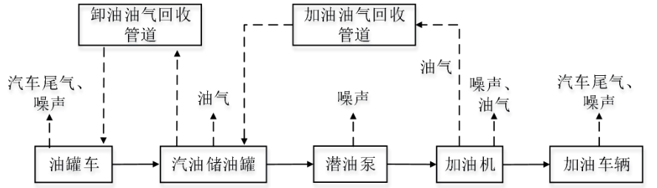
图 3-1 汽油作业工艺流程及产污环节图
工艺说明：
①汽油卸油
油品由油罐车通过公路运输至本站后，温油15min，用能监测接地状态的静电接地仪、接地夹接地后，通过插入式软管快速接头卸入相应油罐。卸油时，油罐内油气由卸油油气回收管经快速接头排入油罐车（通气管管口设阻火器）。拟建项目安装卸油油气回收系统即一次油气回收系统，对92#、95#汽油卸油时产生的油气进行回收。卸油油气回收系统主要工作原理为：在卸油过程中油罐车内压力减小，埋地油罐内压力增加，埋地油罐与油罐车间形成压差，使卸油过程中挥发的油气通过密闭管线回到油罐车内，运回储油库处理，达到油气回收的目的。加油站和油罐车均安装卸油油气快速接头，油罐车同时配备带快速接头的软管。卸油过程罐车与埋地油罐内油气气压基本平衡，气液等体积置换，卸油过程管道密闭，卸油油气回收效率可达 95%。
②汽油加油
加油时，加油机通过加油枪给汽车油箱加油，油品通过潜油泵从埋地油罐输送至加油机，加油过程中通过计量器进行计量。加油过程产生加油机运行噪声和逸散油气。
在汽油加油过程中，通过真空泵产生一定真空度，车辆油箱中的油气由油气回收油枪、同轴皮管和油气回收管等油气回收设备机中回收，经加油油气回收管进入油罐，控制油气外排。加油油气经 1.1:1 的气液比进行回收，回收后在油罐内平衡后多余油气经通气立管外排。加油油气回收效率可达 90%。
③清罐
根据加油站实际清罐情况，油罐一般每5年清洗一次，清罐工艺流程见图3-2。
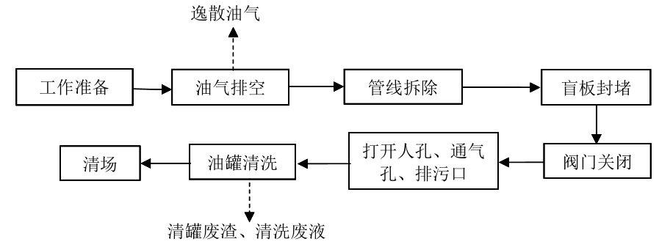
图 3-2 清罐工艺流程及产排污节点图
工艺说明：
油罐检修之前，先尽量将油品排空，然后拆卸输油管线，脱离开油罐与其他罐、管的连接，并加盲板封堵，将阀门关闭，防止油气进入；打开人孔、通气孔和排污口，使罐内充分通风；清洗油罐，最后将检修场地清理干净。化学清洗剂由专业的检修单位提供，评价要求尽量使用能满足工艺要求的不燃或难燃性化学清洗剂。
从油罐、加油机等设备中清出的含油废渣，交由有资质的专业单位处置。
含油污水不可随意排入下水管道，应交由具有危废处置资质的单位处置。
2. 柴油作业工艺流程
柴油的卸油、加油及清罐工艺与汽油一致，柴油的挥发性较汽油弱，未设置油气回收系统。柴油作业工艺流程及产污环节见下图 3-3。
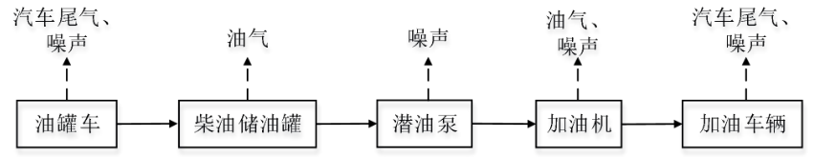
图 3-3 柴油作业工艺流程及产污环节图
工艺说明：
①柴油卸油
油罐车将柴油运至场地内通过密闭卸油点将柴油卸至埋地油罐。在卸油过程中油罐车内压力减小，埋地油罐内压力增加，埋地油罐与油罐车内的压差使卸油过程中埋地油罐内产生的油气通过立管排放，油罐车内产生的油气通过呼吸控制阀排放。
②柴油加油
柴油通过潜油泵从埋地油罐输送至加油机，再通过配套加油枪给加油车辆加油。加油过程中通过计量器进行计量，加油车辆油箱随着柴油的注入，油箱内产生的油气逸散至大气中。
③清罐
同上汽油清罐工艺。
3.其他产污环节：
①设备检修
本项目加油机等设备每月例行检修 1 次，设备检修由专业的检修单位进行，采用冷加工检修法。每个月对加油机外观进行检修。加油机的清理，首先需要先切断电源，打开门板清除机内污物。外表面清洗过程禁止使用汽油、煤油等可燃性液体。校对计量准确度（需用标准容器打计量），清洗过滤器。
检修工序一般会产生油水混合物和少量的含油棉纱及手套等检修废物，收集于危废间暂存后，定期交由有危险废物处置资质的单位转运处置。
②洗车工序
项目采用通过式洗车机对来往汽车进行清洗，当车辆被输送机送入洗车机内后，由摆动式高压水刀完全冲掉附于车体上的微小砂砾及灰尘，再经多组高档洗车机专用滚刷对车辆表面及轮毂作全方位包裹清洗，后经多组强力风干后，使车辆表面更加光亮如新。洗车过程不采用任何清洗剂，单台车辆清洗耗水量约33L。

3.6项目变动情况
中国石油天然气股份有限公司万州金龙加油站新建工程建设内容及规模与环评和批复相比没有发生变化。按照《（环办环评函〔2020〕688号） 关于印发污染影响类建设项目重大变动清单（试行）的通知》中相关重大变动标准，无重大变动情况，纳入竣工环境保护验收管理。

4环境保护设施

4.1污染物治理及处置设施
4.1.1 废水
本项目废水为生活废水和场地冲洗水。
项目地面冲洗废水、初期雨水以及洗车废水经三段式水封隔油池处理达《污水综合排放标准》（GB8978-1996）三级标准后与经生化池处理达《污水综合排放标准》（GB8978-1996）三级标准后的生活污水一起通过同一排口进入申明坝污水处理厂深度处理达《城镇污水处理厂污染物排放标准》(GB18918-2002)一级 A 标后，排入长江。
本项目废水处理流程见图4-1，废水收集处理设施见图4-2。
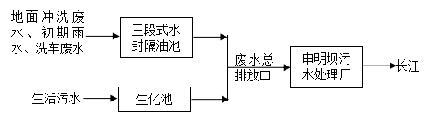
图4-1 生活废水、场地冲洗水治理工艺流程
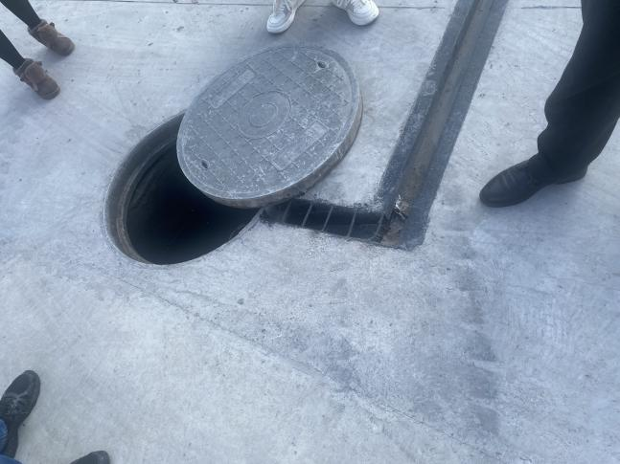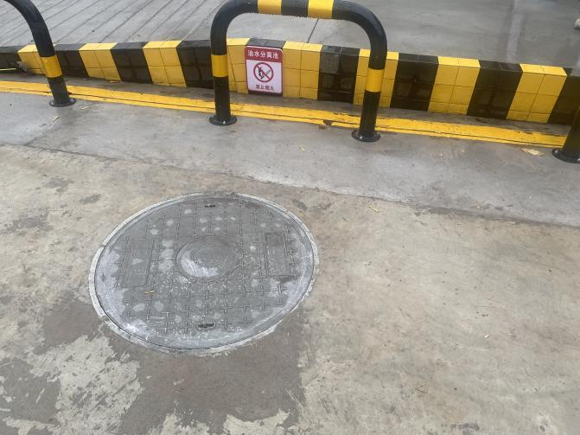
图4-2 生活废水、场地冲洗水治理设施图
4.1.2 废气
项目废气主要为卸油废气、储存废气、机动车加油废气以及备用柴油发电机废气。汽车卸油过程中通过一次油气回收系统回收后运回油库进行油气回收处理，且卸油区设置油气回收阀；加油站采用埋地式储油罐，密闭型较好，油罐呼吸由机械呼吸阀排放，储油罐罐室内气温比较稳定，受大气环境稳定影响较小，延缓油品变质，油罐储存小呼吸蒸发损耗较小；加油过程油气设二次回收系统，经回收后进入油罐，并预留三次油气回收系统；备用柴油发电机使用频次少，污染物产生量少，且产生的废气经专用管道引至屋顶排放。
4.1.3 噪声
本项目噪声源主要来自加油泵、加油机、柴油发电机等设备噪声以及进出车辆的交通噪声，柴油发电机位于站房内，采用建筑隔音。
4.1.4 固体废物
本项目产生的固体废物包括包括生活垃圾、生化池污泥、便利店包装废物、危险废物。
油罐清洗废物、隔油池油泥、废油、含油棉纱及手套、油水混合物等危险废物暂存于铁桶内，定期交有危废资质单位处理；生活垃圾由环卫部门收集后处理，生化池污泥由由指定单位定期清掏并送城市生活垃圾填埋场处置。

4.2其他环保设施
4.2.1环境风险防范设施
本项目编制了《突发环境事件应急预案》、《突发环境事件风险评估报告》确保事故发生时能够得到及时有效的处理。
本项目油罐均为双层油罐，均设置了液位仪和测漏仪，若油罐破裂，油品泄漏在罐内，不会外泄，同时终端会声音报警，罐池采用防渗钢筋混凝土整体浇筑。
本项目配备应急物资与装备，详见表4-1，图4-3。
表4-1 应急物资表
安全设施类别 | 设置的安全设施 | 已设置的安全设施 | 数量 | 储存或放置位置
预防事故设施 | 检测、报警设施 | 防雷、防静电装置 | 2 | 站房、罩棚
预防事故设施 | 检测、报警设施 | 视频监控系统 | 1 | 机柜室
预防事故设施 | 检测、报警设施 | 带高液位显示报警器的液位计 | 1 | 机柜室
预防事故设施 | 工艺设施设备安全装置 | 加油油气回收系统 | 1 | 加油站
预防事故设施 | 工艺设施设备安全装置 | 防静电设施 | 3 | 罩棚、油罐、站房
预防事故设施 | 作业场所防护设施 | 密闭防渗漏油罐隔池 | 3 | 油罐区
预防事故设施 | 作业场所防护设施 | 防撞柱 | 4 | 加油现场
预防事故设施 | 作业场所防护设施 | 人体静电导除器 | 1 | 卸油区
预防事故设施 | 安全警示标志 | 各种安全标志、标识 | 8 | 加油现场
控制事故设施 | 泄压和止逆设施 | 通气管及阻火器 | 3 | 卸油区
控制事故设施 | 泄压和止逆设施 | 呼吸阀 | 3 | 卸油区
控制事故设施 | 紧急处理设施 | 气动紧急截断阀 | 2 | 加油站现场、便利店
控制事故设施 | 紧急处理设施 | 检测立井 | 3 | 油罐区
控制事故设施 | 紧急处理设施 | 应急照明 | 4 | 加油站内
控制事故设施 | 紧急处理设施 | 拉断阀 | 4 | 加油机
控制事故设施 | 紧急处理设施 | 电源避雷保护器 | 2 | 配电箱
减少与消除事故影响设施 | 灭火设施 | 灭火毯 | 4 | 消防间
减少与消除事故影响设施 | 灭火设施 | 消防沙 | 3m³ | 消防间
减少与消除事故影响设施 | 灭火设施 | 消防铲 | 4 | 消防间
减少与消除事故影响设施 | 灭火设施 | 消防桶 | 4 | 消防间
减少与消除事故影响设施 | 灭火设施 | 吸油棉 | 4 | 消防间
减少与消除事故影响设施 | 灭火设施 | 推车式干粉灭火器 | 2 | 消防间
减少与消除事故影响设施 | 灭火设施 | 手提式干粉灭火器 | 8 | 消防间
减少与消除事故影响设施 | 逃生避难设置 | 安全出口 | 2 | 加油站
减少与消除事故影响设施 | 劳保用品和装备 | 个人防护用品 | 5 | 加油站
减少与消除事故影响设施 | 工程抢险装备、现场受伤人员医疗抢救装备 | 医疗急救包 | 1 | 加油站
减少与消除事故影响设施 | 工程抢险装备、现场受伤人员医疗抢救装备 | 疏导箱 |  | 加油站
减少与消除事故影响设施 | 逃生和避难的安全通道（梯）、避难信号、避难指示标志 | 人员紧急疏散通道 | 2 | 加油站
减少与消除事故影响设施 | 头部，面部，呼吸器官，四肢，躯干防火、防毒、防高处坠落等免受作业场所物理、化学因素伤害的劳动防护用品和装备 | 防静电工作服 | 5 | 加油站
减少与消除事故影响设施 | 头部，面部，呼吸器官，四肢，躯干防火、防毒、防高处坠落等免受作业场所物理、化学因素伤害的劳动防护用品和装备 | 防静电手套 | 5 | 加油站
减少与消除事故影响设施 | 头部，面部，呼吸器官，四肢，躯干防火、防毒、防高处坠落等免受作业场所物理、化学因素伤害的劳动防护用品和装备 | 防护口罩 | 5 | 加油站

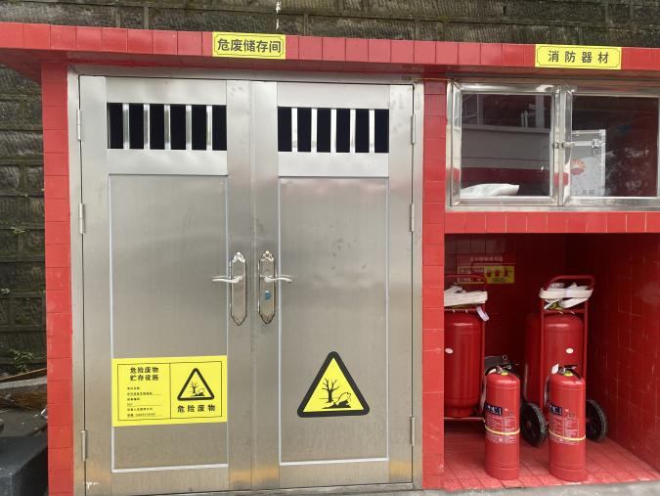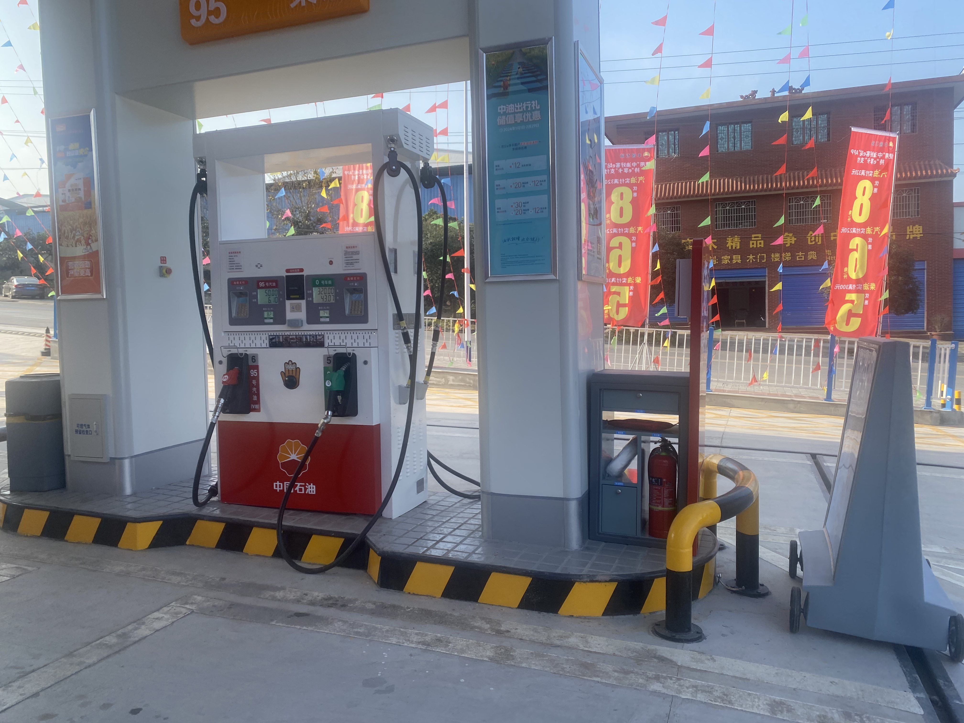
图4-3 风险控制及应急设备
4.2.1绿化
本项目绿化面积10m²。

4.3环保设施投资及“三同时”落实情况
本项目做到了环保设施与主体工程同时设计、同时施工、同时投入运行，严格执行了环境保护“三同时”制度。
工程实际环保投资情况见表4-2。
表4-2 实际环保投资一览表
序号 | 名称 | 金额（万元）
1 | 三段式隔油沉淀池及排水沟 | 5
2 | 生化池 | 4
3 | 油气回收系统 | 10
4 | 固体废物收集桶及危废处理 | 3
5 | 噪声防治 | 5
6 | 绿化 | 3
6 | 合计 | 30

5建设项目环评报告表的主要结论及审批部门审批决定

5.1 建设项目环评报告表的主要结论与建议
5.1.1项目概况
中国石油天然气股份有限公司万州金龙加油站新建工程位于重庆市万州区九池街道大包村8组，占地面积1799.30m²， 总建筑面积322.06m²，建设三级加油站一座。主要销售92#汽油、95#汽油、0#柴油，预计销售规模为92#汽油1t/d（365 t/a）、95#汽油1 t/d （365 t/a）、0#柴油1 t/d（365 t/a）。汽油、柴油运输由中石油万州分公司从6910油库用油罐车配送。项目预留充电停车位。
5.1.2环境质量现状
项目所在区域环境空气中，SO₂、NO₂、PM₁₀的24小时浓度值均满足《环境空气质量标准》（GB3095-2012）中二级标准；非甲烷总烃浓度满足《环境空气质量标准 非甲烷总烃》（DB13/1577-2012）二级标准的要求。
本项目污水受纳水体为长江。按《重庆市人民政府批转重庆市地表水环境功能类别调整方案的通知》（渝府发[2012]4号文）的规定，长江评价段执行《地表水环境质量标准》（GB3838-2002）III 类水域水质标准。长江晒网坝断面、武陵断面水质类别均为II类，达到III类水域水质标准，为水环境功能达标区，各监测因子均符合《地表水环境质量标准》（GB3838-2002）Ⅲ类水质标准要求。
根据重庆市万州区人民政府《关于印发重庆市万州区声环境功能区划分方案的通知》（万州府〔2018〕109 号），拟建项目所在区域为1类声环境功能区。项目周边50m 范围内有2处居民点，位于项目地块东北侧和南侧，声环境质量现状采用实测。拟建项目声环境监测点处昼夜间噪声值均满足《声环境质量标准》（GB3096-2008）1类标准限值。
拟建项目地块内地下水的监测因子均满足《地下水质量标准》（GBT14848-2017）中III 类标准要求，地下水中阳离子以钙、钠离子为主，阴离子以重碳酸盐为主。
5.1.3环境质量现状
（1）废气
项目废气主要为卸油废气、储存废气、机动车加油废气以及备用柴油发电机废气。汽车卸油过程中通过一次油气回收系统回收后运回油库进行油气回收处理，且卸油区设置油气回收阀；加油站采用埋地式储油罐，密闭型较好，油罐呼吸由机械呼吸阀排放，储油罐罐室内气温比较稳定，受大气环境稳定影响较小，延缓油品变质，油罐储存小呼吸蒸发损耗较小；加油过程油气设二次回收系统，经回收后进入油罐，并预留三次油气回收系统；备用柴油发电机使用频次少，污染物产生量少，且产生的废气经专用管道引至屋顶排放。
（2）废水
本项目排水实行雨污分流制，初期雨水、地面冲洗废水、洗车废水经三段式水封隔油池处理，三段式水封隔油池位于场区东北侧，处理能力8m³/d；能满足初期含油雨水（5.16m³/次）、地面冲洗废水（0.4m³/d）和洗车废水（0.89m³/d）的处理需求。三段式水封隔油池能够有效处理中的COD、BOD₅、SS、石油类等污染物，采取的废水处理工艺能使废水达标排放。
站房北侧设置生化池，处理能力2m³/d，用于员工和过往驾乘人员生活污水的处理。项目生活污水产生量为0.9m³/d，经生化池（处理规模2m³/d）处理达标后通过废水总排口排入市政污水管网。
综上所述，地面冲洗废水、初期雨水、洗车废水经三段式水封隔油池处理达《污水综合排放标准》（GB8978-1996）三级标准后与经生化池处理达《污水综合排放标准》（GB8978-1996）三级标准后的生活污水一起通过同一排口进入申明坝污水处理厂深度处理达《城镇污水处理厂污染物排放标准》（GB18918-2002）一级 A 标后，排入长江。
（3）噪声
为减轻噪声对周边声环境的影响，项目采取的噪声防治措施如下：
①在站区进站口设置减速标志和禁鸣标志，加强进站车辆的管理，防止对周边居民造成影响。
②潜液泵、加油机等设备采取基础减震，加强维护和保养，避免因设备问题而引发突发性高噪声造成扰民影响。
因此，项目运营期对声环境影响小，周边环境可接受。
（4）固废
项目固体废物包括生活垃圾、生化池污泥、便利店包装废物、危险废物。
①清罐废物
成品油储罐定期清理时，有少量清罐废物产生，主要由清罐废渣、含油清洗废液组成（统称为清罐废物）。根据调查，加油站平均5年清理一次，由有资质的专业清洗公司进行清洗，按照中华人民共和国石油天然气行业标准《储罐机械清洗作业规范》SY/T9996-2007，采用临时设置的管线，将回收系统、清洗系统、油水分离系统与清洗油罐及清洗油供给油罐与接收油罐连接在一起，通过设置在清洗油罐上的清洗机，喷射清洗油供给油罐，击碎溶解罐内淤渣，用回收系统回收罐内清罐产生的淤渣。油罐清洗含油废渣产生量约为0.5t/罐•次，本次评价按3个油罐每5年清洗一次油罐计，则含油废渣的产生量为1.5t/次，平均0.3t/a。根据《国家危险废物名录》，含油废渣属于危险废物（HW08，900-249-08），清罐废物用塑料桶盛装，转运均采用联单制管理，每次清罐废物收集后直接交具有危险废物处理资质的单位进行妥善处理，现场不暂存。
②隔油池油泥、废油
类比同类加油站，隔油池浮油定期清除，产生量（含水）约0.12t/a，属危险废物（HW08，900-210-08），收集在危废暂存柜，定期交有危废资质单位处理。
③含油棉纱及手套、油水混合物
加油机、管道等设备平均每个月检修一次，检修废物由含油废渣、清洗废液和含油棉纱、手套等构成。油水混合物由于含油类物质浓度较高，现场无法进行处理或回用，应与含油棉纱手套等一并作为危险废物进行处理。项目加油机等设备检修废物产生量约0.2t/a，其中油水混合物（HW09，900-007-09）产生量约 0.18t/a，含油棉纱（HW49，900-041-49）产生量约 0.02t/a，收集在危废暂存柜，定期交有危废资质单位处理。
④生活垃圾
项目劳动定员5人，年工作365d，按 0.5kg/人•d 计，则生活垃圾产生量约为0.91t/a，驾乘人员100人计算，按0.02kg/人•天计，生活垃圾约为 2kg/d，约0.73/a。合计约1.64t/a。分类收集后由当地环卫部门统一清运处置。
⑤生化池污泥
生化池使用期间产生污泥，其产生量约0.5t/a，由指定单位定期清掏并送城市生活垃圾填埋场处置。
⑥便利店包装废物
便利店商品废包装产生量约 0.5t/a，收集后外卖至物资回收单位。
5.1.4综合结论
综上所述，中国石油天然气股份有限公司重庆万州销售分公司建设的中国石油天然气股份有限公司万州金龙加油站新建工程符合国家产业政策和用地规划。在采取相应有效的污染治理措施后，能实现污染物达标排放，对周边环境影响在可接受范围内。因此，从环保角度分析，本项目的建设是合理、可行的。

5.2 环评批复要求
你单位报送的中国石油天然气股份有限公司万州金龙加油站新建工程（项目代码： 2106-500101-04-01-654783）环评文件及相关报批申请材料收悉。该项目位于重庆市万州区九池街道大包村8组，占地面积1799.30m²，总建筑面积322.06m²，建设三级加油站一座。主要销售92#汽油、95#汽油、0#柴油，预计销售规模为92#汽油1 t/d（365t/a）、95#汽油1 t/d（365t/a）、0#柴油1 t/d（365t/a）。汽油、柴油运输由中石油万州分公司从6910油库用油罐车配送。项目预留充电停车位。经审查，符合建设项目环境影响评价文件告知承诺审批的相关要求。
根据重庆长嵘环保科技有限公司编制的《中国石油天然气股份有限公司万州金龙加油站新建工程环境影响报告表》对该项目开展环境影响评价的结论，在全面落实报告表提出的各项防治生态影响和环境污染措施、防范环境风险措施和你单位承诺的前提下，工程建设对环境的不利影响能够得到绶解和控制。我局原则同意该项目环境影响报告表结论以及拟采取的环境保护措施。
你单位应当严格落实该项目环境影响报告表提出的防治生态影响和环境污染措施及防范环境风险措施，严格执行配套建设的环保设施与主体工程同时设计、同时施工、同时投产的环保"三同时”制度。项目环保投资应纳入工程投资概算并予以落实。项目投入运行前，及时向我局申请排污许可，不得无证排污或不按证排污。项目竣工后，应按照《建设项目竣工环境保护验收暂行办法》等规定开展环境保护验收，编制验收报告并依法向社会公开验收报告，公示期满5个工作日内，登录全国建设项目竣工环境保护验收信息平台，填报验收等相关信息。
项目的性质、规模、地点、采用的生产工艺或者防治污染措施发生重大变动的，你单位应当重新报批该项目的环境影响评价文件。项目的环保日常监督管理由万州区生态环境保护综合行政执法支队按照有关职贵实施。
此批准书生效时间为公示期满之日起自行生效（受理和拟审批决定同步公示，共计十个工作日）。生态环境行政主管部门如发现存在不符合告知承诺制情形、环评文件存在重大质量问题的或其他不能审批的情形，依法撤销审批决定，造成的一切法律后果和经济损失均由你单位承担。
详见附件1。

6验收执行标准

6.1 废水
项目地面冲洗废水、初期雨水、洗车废水经三段式水封隔油池处理达《污水综合排放标准》（GB8978-1996）三级标准后与经生化池处理达《污水综合排放标准》（GB8978-1996）三级标准后的生活污水一起通过同一排口进入市政污水管网再进入申明坝污水处理厂深度处理达《城镇污水处理厂污染物排放标准》（GB18918-2002）一级A标后，排入长江。
表6-1 污水排放标准一览表
执行标准 | 标准值（mg/L）
执行标准 | pH | COD | BOD₅ | SS | NH₃-N | 石油类
《污水综合排放标准》（GB8978-1996）三级标准 | 6～9 | 500 | 300 | 400 | 45* | 20
《城镇污水处理厂污染物排放标准》（GB18918-2002）一级A标准 | 6～9 | 50 | 10 | 10 | 5 | 1
注：*氨氮执行《污水排入城镇下水道水质标准》（GB/T31962-2015）。

6.2废气
厂界油气浓度无组织排放限值执行《加油站大气污染物排放标准》（GB20952-2020）中表 3 要求，详见表 6-2。
表 6-2 《加油站大气污染物排放标准》（GB20952-2020）
油气回收系统要求
类型 | 通入氮气流量 | 最大压力限值
加油站油气回收管线液阻最大压力限值 | 18L/min | 40Pa
加油站油气回收管线液阻最大压力限值 | 28L/min | 90Pa
加油站油气回收管线液阻最大压力限值 | 38L/min | 155Pa
加油站油气回收系统密闭性检测最小剩余压力限值 | 最小剩余压力限值：301 Pa | 储罐油气空间：3785L  受影响的加油枪数：1～6
加油油气回收系统的气液比 | 1.0≤～≤1.2 | 符合技术评估报告给出的范围
油气处置装置的油气排放浓度（1 小时平均浓度值）  （预留三级回收系统） | ≤25g/m ³（标准状态） | 排放口距地平面高度（m）≧4
厂界油气浓度无组织排放要求
污染物 | 无组织排放监控浓度限值 | 排放限值
污染物 | 限值含义 | (mg/m³)
非甲烷总烃 | 监控点处 1 小时平均浓度值 | 4.0

6.3 噪声
昼间、夜间外排厂界噪声执行《工业企业厂界环境噪声排放标准》（GB12348-2008）表1中1类标准，标准值如下：
表6-3《工业企业厂界环境噪声排放标准》（GB12348-2008） 单位：dB（A）
类别 | 适用范围 | 标准值
类别 | 适用范围 | 昼间 | 夜间
1类 | 整个厂区 | 55 | 45

6.4固体废物污染管控标准要求
根据环评及批复要求，一般工业固体废物执行《一般工业固体废物贮存和填埋污染控制标准》（GB18599-2020），采用库房、包装工具（罐、桶、包装袋等）贮存一般工业固体废物过程的污染控制，其贮存过程应满足相应防渗漏、防雨淋、防扬尘等环境保护要求。危险废物执行《危险废物贮存污染控制标准》（GB18597-2023）和《危险废物收集贮存运输技术规范》（HJ2025-2012）以及《危险废物转移联单管理办法》（国家环境保护总局令第5号）中相关规定。

7验收监测内容

7.1 废水
表7-1 废水监测表
监测项目 | 监测点位 | 监测因子 | 监测频次 | 执行标准
综合废水 | 总排口 | COD、BOD₅、SS、NH₃-N、石油类 | 连续监测2天，每天采样4次 | 《污水综合排放标准》（GB8978-1996）三级标准
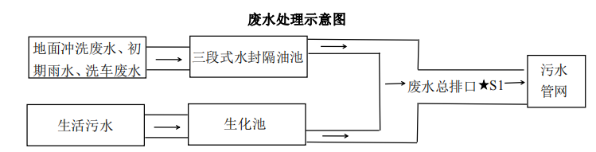

图例：★废水采样点

图7-1 废水监测点位示意图

7.2废气
表7-2 废气监测表
监测项目 | 监测点位 | 监测因子 | 监测频次 | 执行标准
无组织排放废气 | 场界Q1 | 非甲烷总烃 | 连续2 天，每天监测3次 | 场界外：《加油站大气污染物排放标准》（GB20952-2020）；  非甲烷总烃≤4.0mg/m³。
无组织排放废气 | 站区内Q2 | 非甲烷总烃 | 连续2 天，每天监测3次 | 《挥发性有机物无组织排放控制标准》（GB 37822-2019）  非甲烷总烃≤10mg/m³（1h平均值）  非甲烷总烃≤30mg/m³（任意一次值）

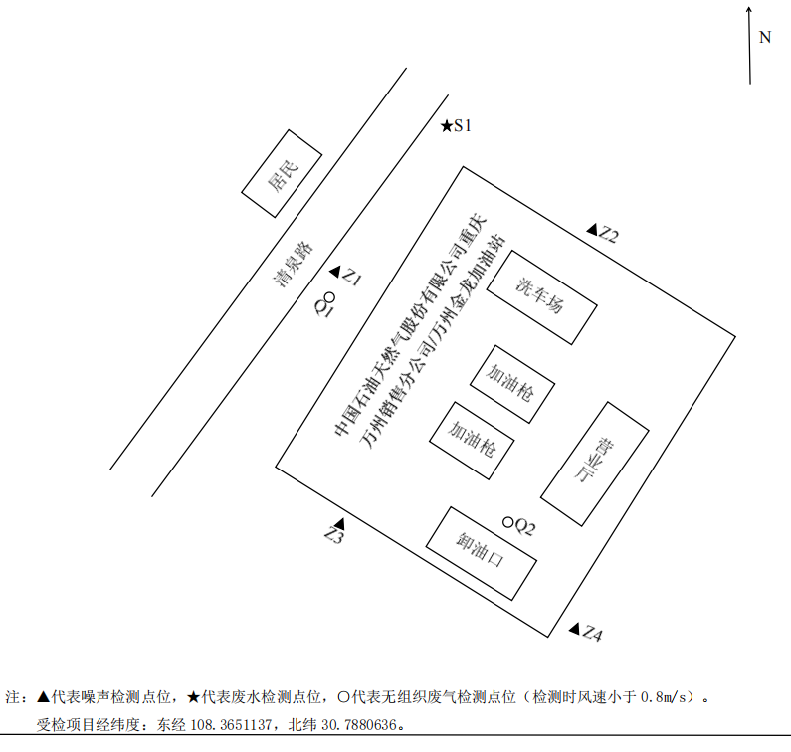
图7-2 无组织排放废气、厂界噪声监测点位示意图

7.3噪声
表7-3噪声监测表
监测类别 | 采样点编号 | 监测项目 | 监测频次
厂界噪声 | Z1厂区东面 | 连续监测2天，每天昼、夜各1次 | 《工业企业厂界环境噪声排放标准》（GB12348-2008）1类
厂界噪声 | Z2厂区南面 | 连续监测2天，每天昼、夜各1次 | 《工业企业厂界环境噪声排放标准》（GB12348-2008）1类
厂界噪声 | Z3厂区西面 | 连续监测2天，每天昼、夜各1次 | 《工业企业厂界环境噪声排放标准》（GB12348-2008）1类
厂界噪声 | Z4厂区北面 | 连续监测2天，每天昼、夜各1次 | 《工业企业厂界环境噪声排放标准》（GB12348-2008）1类

N

8质量保证及质量控制

8.1 监测分析方法
按国家污染物排放标准、环境质量标准和环境监测技术规范要求，采样方法及采样仪器见表8-1。
表8-1 采样方法及采样仪器一览表
检测类型 | 采样方法 | 采样仪器名称型号及编号
废水 | 污水监测技术规范 HJ 91.1-2019 | 采水器
无组织废气 | 大气污染物无组织排放监测技术导则  HJ/T 55-2000 | 真空采样箱/B-042
备 注 | 仪器均在检定/校准有效期内使用。

8.2 监测仪器
监测仪器使用见表8-2。
表8-2 监测使用仪器一览表
检测类型 | 项目 | 检测方法 | 检测仪器名称型号及编号
噪声 | 厂界噪声 | 工业企业厂界环境噪声排放标准 GB 12348-2008（5 测量方法） | 多功能声级计  AWA5688/A-011
废水 | 悬浮物 | 水质 悬浮物的测定重量法 GB/T 11901-1989 | 万分之一电子天平 FA2004B/A-002
废水 | 氨氮 | 水质 氨氮的测定 纳氏试剂分光光度法  HJ 535-2009 | 紫外可见分光光度计 TU-1810DPC/A-010
废水 | 化学需氧量 | 水质 化学需氧量的测定 重铬酸盐法  HJ 828-2017 | 具塞式滴定管  50mL/C-003
废水 | 五日生化  需氧量 | 水质 五日生化需氧量（BOD5 ）的测定 稀释与接种法 HJ 505-2009 | 便携式溶解氧仪 JPB607A/A-005
废水 | 石油类 | 水质 石油类和动植物油类的测定红外分光光 度法 HJ 637-2018 | 红外分光测油仪 OIL460/A-004
无组织废气 | 非甲烷总烃 | 环境空气 总烃、 甲烷和非甲烷总烃的测定 直接进样-气相色谱法 HJ 604-2017 | 气相色谱仪  GC9790Ⅱ/A-028
备 注 | 仪器均在检定/校准有效期内使用。

8.3人员资质
参与本次验收监测的现场采样及实验室分析的人员均经考核合格。

8.4质量保证和质量控制
建设项目竣工环境保护验收现场监测质量控制与质量保证按环发[2000]38号文附件和相关监测技术规范要求进行。
为了确保验收监测的环境样品的代表性，分析测试的准确性、精密性，监测报告的完整性，对验收监测的全过程（包括布点、采样、样品贮运、实验室分析、数据统计分析、报告编制和审核等）进行严格的质量控制。
1、严格按照验收监测方案要求开展监测工作。
2、合理布设监测点，保证各监测点位布设的科学性和代表性。
3、采样人员严格遵守采样操作规程，在生产设备和环保设施运行稳定条件下采样。同时，认真填写采样记录，注明采样工况，并按规定保存、运输样品，确保验收监测样品采集的代表性。
4、监测分析采用国家有关部门颁布的标准分析方法或推荐方法；监测人员经考核合格并持有上岗证，所有监测仪器、量具均经过计量部门检定合格并在有效期内使用。
5、水样、固体废物采集采用合适的器皿和保存措施，并采集不少于10%的平行样；实验室分析加测不少于10%的平行样；对可以得到标准/质控样品的监测因子，加测10%的标准/质控样品；对无标准/质控样品的监测因子，在可进行加标回收测试的时，加测10%加标回收样品，或采取其他质控措施。
废气监测（分析）仪在测试前用标准气体和流量计进行校核（标定），测试时应保证其采样流量和气密性，并合理选择量程，使被测污染物浓度落在仪器测试量程的有效范围，即仪器量程的30～70%之间，避免共存污染因子的交叉干扰。
声级计在测试前后用标准声源进行校准，测量前后仪器的灵敏度相差不大于0.5dB，若大于0.5dB，则测试数据无效。
6、监测数据和监测报告严格实行“三级审核”制度。

9验收监测结果及分析
重庆新晨环境监测有限公司于 2023年12月29日-30日按照中国石油天然气股份有限公司万州金龙加油站新建工程验收监测方案对中国石油天然气股份有限公司万州金龙加油站新建工程外排废水、废气及厂界噪声实施了监测，监测结果详见附件2（新晨（检）字﹝2023﹞第 1233 号）。

9.1 监测期间工况
检测期间，中国石油天然气股份有限公司万州金龙加油站新建工程建设项目正常运行。

9.2 环境保护设施调试效果
9.2.1 废水
废水监测结果详见表9-1。
表9-1废水监测结果一览表
日期 | 项目 | S1 检测结果 |  |  |  |  | 限值 | 单位
日期 | 项目 | 第一次 | 第二次 | 第三次 | 第四次 | 平均值 | 限值 | 单位
2023.12.29 | 悬浮物 | 33 | 36 | 37 | 30 | 34 | 400 | mg/L
2023.12.29 | 氨氮 | 33.6 | 37.9 | 36.0 | 34.8 | 35.6 | 45 | mg/L
2023.12.29 | 化学需氧量 | 118 | 110 | 119 | 124 | 118 | 500 | mg/L
2023.12.29 | 五日生化需氧量 | 35.9 | 35.9 | 40.9 | 34.9 | 36.9 | 300 | mg/L
2023.12.29 | 石油类 | 1.03 | 0.89 | 0.96 | 1.03 | 0.98 | 20 | mg/L
2023.12.30 | 悬浮物 | 35 | 41 | 38 | 39 | 38 | 400 | mg/L
2023.12.30 | 氨氮 | 37.1 | 39.4 | 38.6 | 33.0 | 37.0 | 45 | mg/L
2023.12.30 | 化学需氧量 | 104 | 95 | 125 | 92 | 104 | 500 | mg/L
2023.12.30 | 五日生化需氧量 | 34.2 | 35.2 | 40.2 | 30.2 | 35.0 | 300 | mg/L
2023.12.30 | 石油类 | 1.15 | 1.02 | 0.86 | 0.77 | 0.95 | 20 | mg/L
备 注 | 1.本次检测数据仅对本次采样点位所采集样品有效。  2.“氨氮 ”限值参照《污水排入城镇下水道水质标准》（GB/T 31962-2015）表 1,B 级标准， 其它限值参照《污水综合排放标准》（GB 8978-1996)表 4,三级标准。
根据表9-1可知，验收监测期间，中国石油天然气股份有限公司万州金龙加油站新建工程外排废水COD、BOD₅、SS、石油类排放浓度能够满足《污水综合排放标准》（GB8978-1996）三级标准限值要求，氨氮满足《污水排入城镇下水道水质标准》（GB/T 31962-2015）表 1.B 级标准。
9.2.2 废气
厂界无组织排放废气监测结果详见表9-2。
表9-2厂界无组织排放废气监测结果一览表
日期 | 项目 | 点位 | 检测结果 |  |  |  | 限值 | 单位
日期 | 项目 | 点位 | 第一次 | 第二次 | 第三次 | 报出结果 （最大值） | 限值 | 单位
2023.12.29 | 非甲烷总烃 | Q1 | 0.41 | 0.45 | 0.41 | 0.45 | 4.0 | mg/m³
2023.12.30 | 非甲烷总烃 | Q1 | 0.50 | 0.43 | 0.30 | 0.50 | 4.0 | mg/m³
备 注 | 1.本次检测数据仅对本次采样点位所采集样品有效。  2.限值参照《加油站大气污染物排放标准》（GB 20952-2020）表 3。
站区内无组织排放废气监测结果详见表9-3。
表9-3站区内无组织排放废气监测结果一览表
日期 | 项目 | 点位 | 检测结果 |  |  |  | 限值 | 单位
日期 | 项目 | 点位 | 第一次 | 第二次 | 第三次 | 报出结果 （最大值） | 限值 | 单位
2023.12.29 | 非甲烷总烃 | Q2 | 0.54 | 0.46 | 0.43 | 0.54 | 30 | mg/m³
2023.12.30 | 非甲烷总烃 | Q2 | 0.50 | 0.51 | 0.50 | 0.51 | 30 | mg/m³
备 注 | 1.本次检测数据仅对本次采样点位所采集样品有效。  2.限值参照《挥发性有机物无组织排放控制标准》（GB 37822-2019）附录 A。
根据表9-2、9-3可知，验收监测期间，中国石油天然气股份有限公司万州金龙加油站新建工程厂界无组织排放废气非甲烷总烃符合《加油站大气污染物排放标准》（GB 20952-2020）表 3，站区内无组织排放废气非甲烷总烃符合《挥发性有机物无组织排放控制标准》（GB 37822-2019）附录 A。
9.2.3噪声
厂界噪声监测结果见表9-4。
表9-4厂界噪声监测结果一览表
日期 | 项目 | 点位 | 昼间结果 | 夜间结果 | 昼间限值 | 夜间限值
日期 | 项目 | 点位 | Leq（dB） | Leq（dB） | Leq（dB） | Leq（dB）
2023.12.29 | 厂界噪声 | Z1 | 54 | 42 | 55 | 45
2023.12.29 | 厂界噪声 | Z2 | 50 | 38 | 55 | 45
2023.12.29 | 厂界噪声 | Z3 | 52 | 44 | 55 | 45
2023.12.29 | 厂界噪声 | Z4 | 53 | 43 | 55 | 45
2023.12.30 | 厂界噪声 | Z1 | 51 | 43 | 55 | 45
2023.12.30 | 厂界噪声 | Z2 | 49 | 44 | 55 | 45
2023.12.30 | 厂界噪声 | Z3 | 51 | 39 | 55 | 45
2023.12.30 | 厂界噪声 | Z4 | 49 | 40 | 55 | 45
备 注 | 1.本次检测数据仅对本次检测点位所检测数据有效。  2.限值参照标准《工业企业厂界环境噪声排放标准》（GB 12348-2008）表 1，声环境功能区类别 1 类。
根据表9-4可知，验收监测期间，中国石油天然气股份有限公司万州金龙加油站新建工程昼间、夜间外排厂界噪声符合《工业企业厂界环境噪声排放标准》（GB12348-2008）1类区标准。

10 验收监测结论
中国石油天然气股份有限公司万州金龙加油站新建工程项目在建设过程中严格执行建设项目“三同时”环保政策，做到了环保设施与主体工程同时设计、同时施工、同时投入运行。

10.1环境保护设施调试效果
1、废水
验收监测期间，中国石油天然气股份有限公司万州金龙加油站新建工程外排废水COD、BOD5、SS、石油类排放浓度能够满足《污水综合排放标准》（GB8978-1996）三级标准限值要求，氨氮满足《污水排入城镇下水道水质标准》（GB/T 31962-2015）表 1.B 级标准。
2、废气
验收监测期间，中国石油天然气股份有限公司万州金龙加油站新建工程厂界无组织排放废气非甲烷总烃符合《加油站大气污染物排放标准》（GB 20952-2020）表 3，站区内无组织排放废气非甲烷总烃符合《挥发性有机物无组织排放控制标准》（GB 37822-2019）附录 A。
3、噪声
验收监测期间，中国石油天然气股份有限公司万州金龙加油站新建工程昼间、夜间外排厂界噪声符合《工业企业厂界环境噪声排放标准》（GB12348-2008）1类区标准。
4、固体废物
本项目产生的固体废物包括包括生活垃圾、生化池污泥、便利店包装废物、危险废物。
油罐清洗废物、隔油池油泥、废油、含油棉纱及手套、油水混合物等危险废物暂存于铁桶内，定期交有危废资质单位处理；生活垃圾由环卫部门收集后处理，生化池污泥由由指定单位定期清掏并送城市生活垃圾填埋场处置。
本项目固体废物处理措施落实了环评报告表及环评批复要求。
- 其他
该项目主要从事机动车燃油零售项目，行业划分属于汽车、摩托车、零配件和燃料及其他动力销售 526，位于城市建成区的加油站，根据固定污染源排污许可证分类管理名录（2019 年版）的相关要求，属于简化管理，需要办理排污许可证。企业于2024年1月16日审批通过排污许可证。许可证编号：91500101MAD8K8WE71001Q。项目在建设及试生产期间没有居民投诉。

10.2环境风险措施检查结论
本项目编制了《突发环境事件应急预案》、《突发环境事件风险评估报告》确保事故发生时能够得到及时有效的处理。本项目油罐均为双层油罐，设置了液位仪和测漏仪，若油罐破裂，油品泄漏在罐内，不会外泄，同时终端会声音报警，罐池采用防渗钢筋混凝土整体浇筑，能有效防止事故的发生。本项目配备应急物资与装备，事故发生时能够得到及时有效的处理。

10.3综合结论
中国石油天然气股份有限公司万州金龙加油站新建工程建设前环境保护审查、审批手续完备，工程在设计、施工和营运过程中采取的污染防治措施有效，环境保护设施及其他措施已基本按批准的环境影响报告表的要求落实，达到环评和环保局批复提出的环境保护和管理要求，试运营期间无污染投诉，建议通过本项目环境保护竣工验收。

10.4建议
（1）加强厂区绿化，减少外环境对本项目的影响。
（2）加强环保设施的运行管理和维护，确保环保设施处于良好运行状态，以保证污染治理设施的处理效果。
（3）制定环境管理制度，提高工作人员的环境保护意识。
（4）做好危险废物的临时储存，严格执行《危险废物贮存污染控制标准》（GB18597-2023）。
附图
附图1：项目地理位置图
附图2：项目总平面布置图
附图3：项目雨污管网图

附 件
1、重庆市万州区生态环境局（渝（万）环准[2023]038号）《重庆市建设项目环境影响评价文件批准书》 ；
2、重庆新晨环境监测有限公司《验收监测报告》（新晨（检）字﹝2023﹞第 1233 号）；
3、排污许可证91500101MAD8K8WE71001Q；
4、危废协议。

附表
建设项目工程竣工环境保护“三同时”验收登记表

建设项目工程竣工环境保护“三同时”验收登记表
填表单位（盖章）：中国石油天然气股份有限公司重庆万州销售分公司 填表人（签字）： 项目经办人（签字）：
建设项目 | 项目名称 |  |  | 中国石油天然气股份有限公司重庆万州销售分公司 |  |  |  |  |  |  |  | 项目代码 |  | 2106-500101-04-01-654783 |  |  |  | 建设地点 | 重庆市万州区九池街道大包村8社
建设项目 | 行业类别（分类管理名录） |  |  | F5265 机动车燃油零售 |  |  |  |  |  |  |  | 建设性质 |  | ☑新建 □ 改扩建 □技术改造
建设项目 | 设计生产能力 |  |  | 双层 FF 卧式罐，包括 1 个25m³的 0#柴油罐、1个25m³的 92#汽油罐、1 个25m³的 95#汽油罐，油罐总容积 V=62.5m³（柴油折半计）。 |  |  |  |  |  |  |  | 实际生产能力 |  | 双层 FF 卧式罐，包括 1 个25m³的 0#柴油罐、1个25m³的 92#汽油罐、1 个25m³的 95#汽油罐，油罐总容积 V=62.5m³（柴油折半计）。 |  |  |  | 环评单位 |  | 重庆长嵘环保科技有限公司
建设项目 | 环评文件审批机关 |  |  | 万州区生态环境保护局 |  |  |  |  |  |  |  | 审批文号 |  | 渝（万）环准[2023]038号 |  |  |  | 环评文件类型 |  | 环境影响报告表
建设项目 | 开工日期 |  |  | 2023.7 |  |  |  |  |  |  |  | 竣工日期 |  | 2023.12 |  |  |  | 排污许可证申领时间 |  | 2024.1.16
建设项目 | 环保设施设计单位 |  |  | 中国石油天然气股份有限公司重庆万州销售分公司 |  |  |  |  |  |  |  | 环保设施施工单位 |  | 中国石油天然气股份有限公司重庆万州销售分公司 |  |  |  | 本工程排污许可证编号 |  | 91500101MAD8K8WE71001Q
建设项目 | 验收单位 |  |  | 中国石油天然气股份有限公司重庆万州销售分公司 |  |  |  |  |  |  |  | 环保设施监测单位 |  | 重庆新晨环境监测有限公司 |  |  |  | 验收监测时工况 |  | 79
建设项目 | 投资总概算（万元） |  |  | 573.00 |  |  |  |  |  |  |  | 环保投资总概算（万元） |  | 30.00 |  |  |  | 所占比例（%） |  | 5.24
建设项目 | 实际总投资 |  |  | 573.00 |  |  |  |  |  |  |  | 实际环保投资（万元） |  | 30.00 |  |  |  | 所占比例（%） |  | 5.24
建设项目 | 废水治理（万元） |  |  | 9 | 废气治理（万元） |  | 10 | 噪声治理（万元） |  |  |  | 5 |  | 固体废物治理（万元） |  |  | 3 | 绿化及生态（万元） |  | 3 |  | 其他（万元） |  | 0
建设项目 | 新增废水处理设施能力 |  |  | / |  |  |  |  |  |  |  | 新增废气处理设施能力 |  | / |  |  |  | 年平均工作时 |  | 8760
运营单位 |  |  |  | / |  |  |  |  |  | 运营单位社会统一信用代码 |  |  |  | / |  |  |  | 验收时间 |  | 2024.1
污染  物排  放达  标与  总量  控制（工  业建  设项  目详填） |  | 污染物 |  | 原有排  放量(1) | 本期工程实际排放浓度(2) | 本期工程允许排放浓度(3) |  |  | 本期工程产生量(4) |  | 本期工程自身削减量(5) |  | 本期工程实际排放量(6) |  | 本期工程核定排放总量(7) | 本期工程“以新带老”削减量(8) |  | 全厂实际排放总量(9) | 全厂核定排放总量(10) |  | 区域平衡替代削减量(11) |  | 排放增减量(12)
 |  | 废水
 |  | 化学需氧量
 |  | 氨氮
 |  | 石油类
 |  | 废气
 |  | 二氧化硫
 |  | 烟尘
 |  | 工业粉尘
 |  | 氮氧化物
 |  | 工业固体废物
 |  | 与项目有关其他特征污染物
注：1、排放增减量：（+）表示增加，（-）表示减少。2、(12)=(6)-(8)-(11)，（9）= (4)-(5)-(8)- (11) +（1）。3、计量单位：废水排放量——万吨/年；废气排放量——万标立方米/年；工业固体废物排放量——万吨/年；水污染物排放浓度——毫克/升

